# CARSI 用户资源访问流程（Web of Science）

## 1.使用非校园 IP 地址打开浏览器，输入访问 [www.webofknowledge.com](http://www.webofknowledge.com)，在机构登录下，选择机构 CHINA CERNET Federation，点击转到按钮。

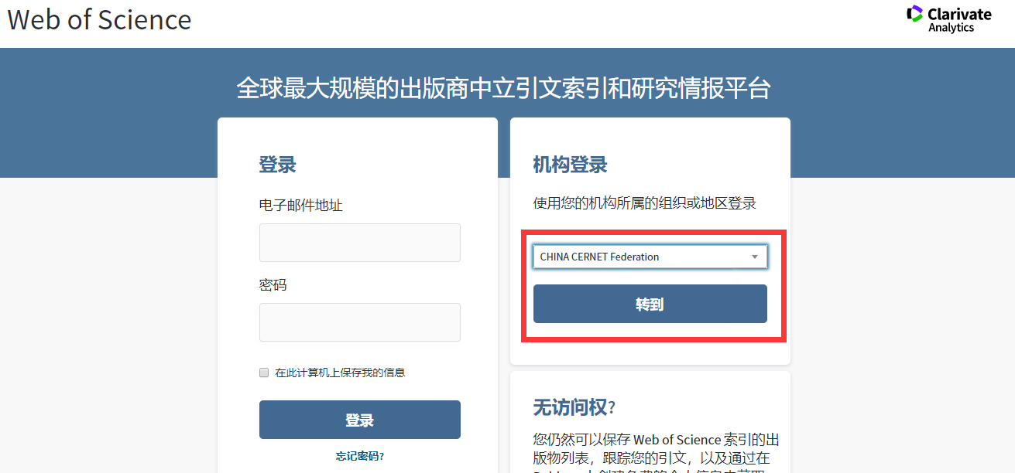

## 2. 进入 CERNET 同意认证与资源共享基础设施 CARSI 页面，在学校列表找到并选择所在学校，例如武汉理工大学(Wuhan University of Technology)。

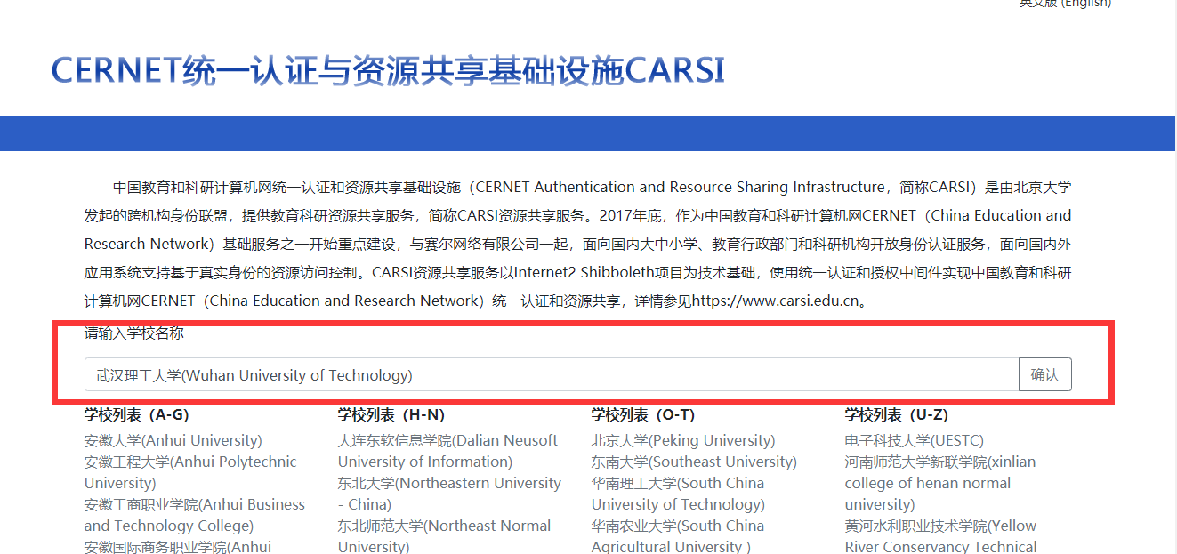

## 3. 进入学校的统一身份认证登录界面，输入用户名和密码

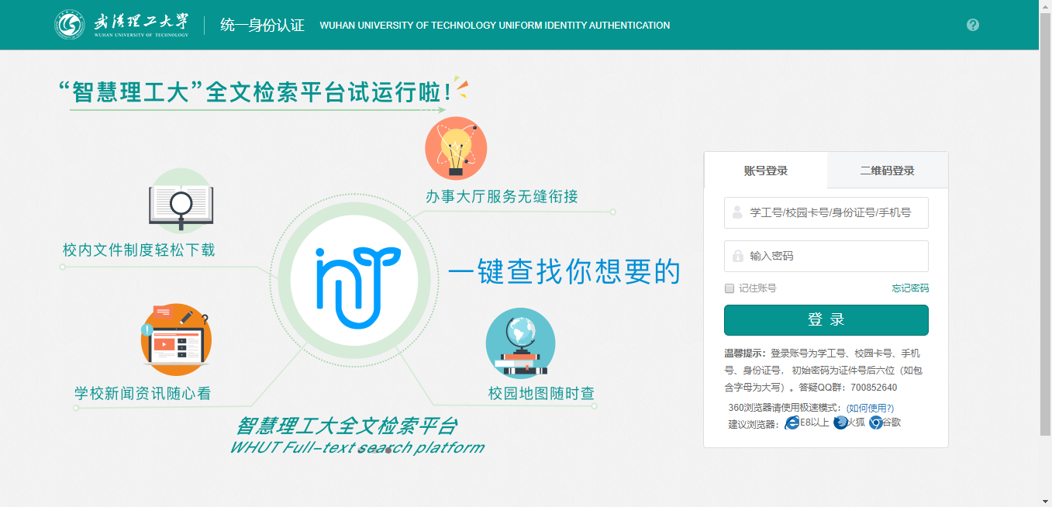

## 4. 同意授权登陆，并接受carsi属性释放

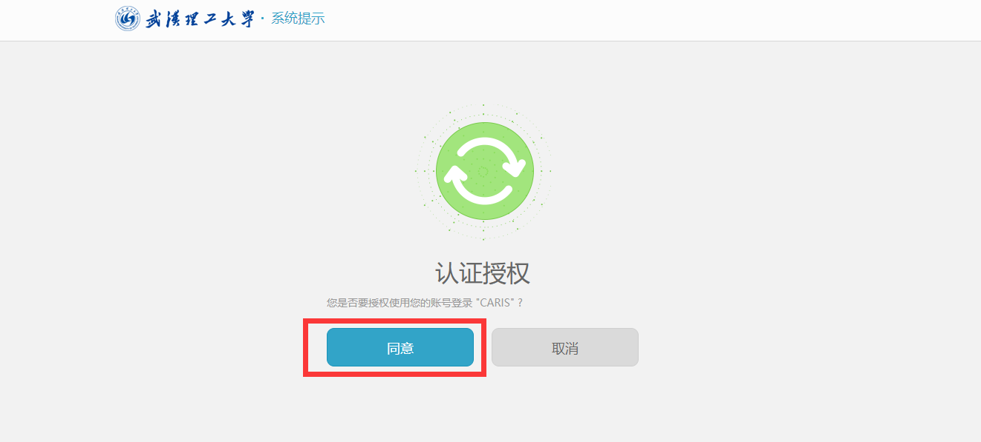

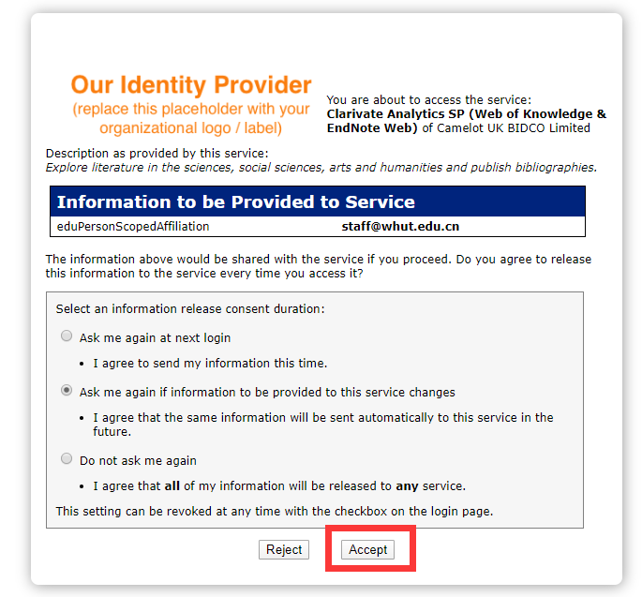

## 5.验证成功后就进入 Web of Science，可在页面底部看到机构名称

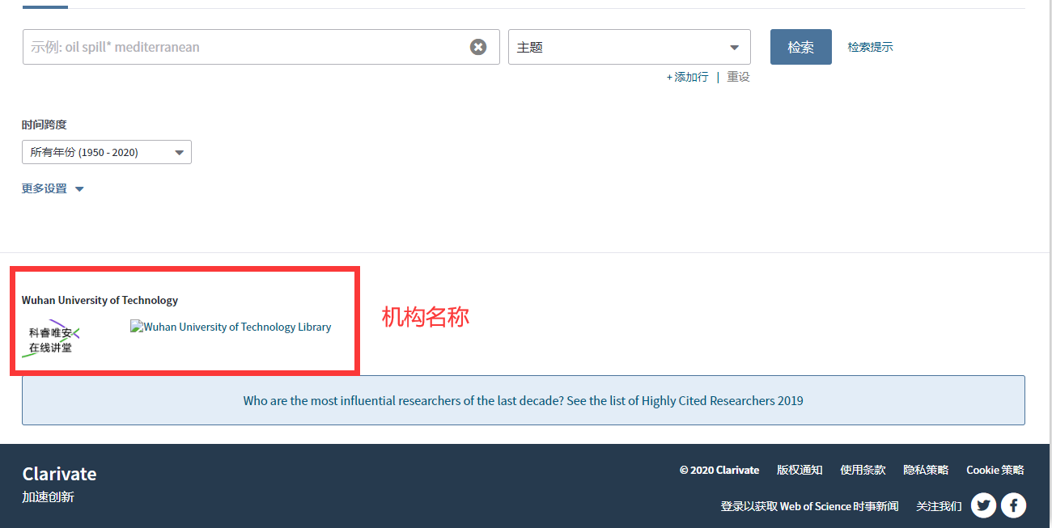

# Carsi 使用常见问题（FQA)

### Q: 微信浏览器/手机浏览器打开失败。

**A: 使用 carsi服务访问资源时，建议使用PC端浏览器： IE8以上，火狐，或者Chrome。**

### Q: 输入密码错误后，再次输入正确密码报错。Access Denied for user [null from IP Address [172.30.194.4]

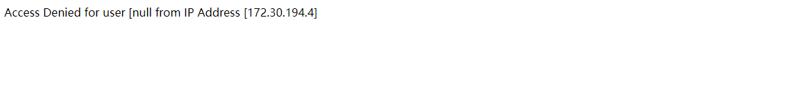

**A: 刷新页面即可。**

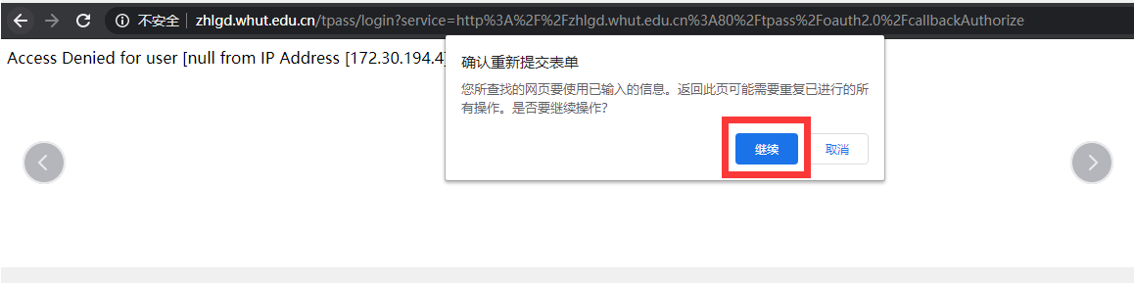

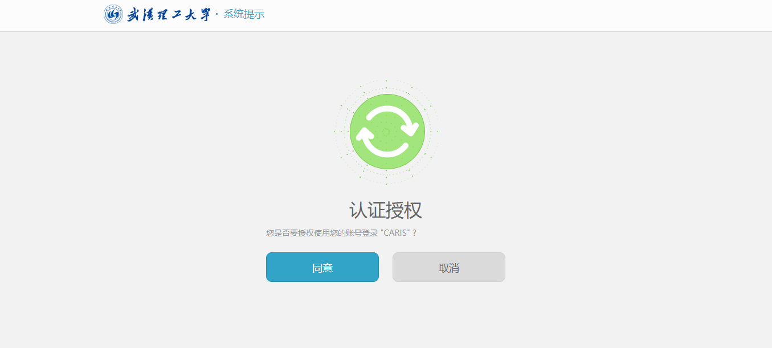

### Q: 在授权页面停留过久导致错误。Username cannot be null or empty.

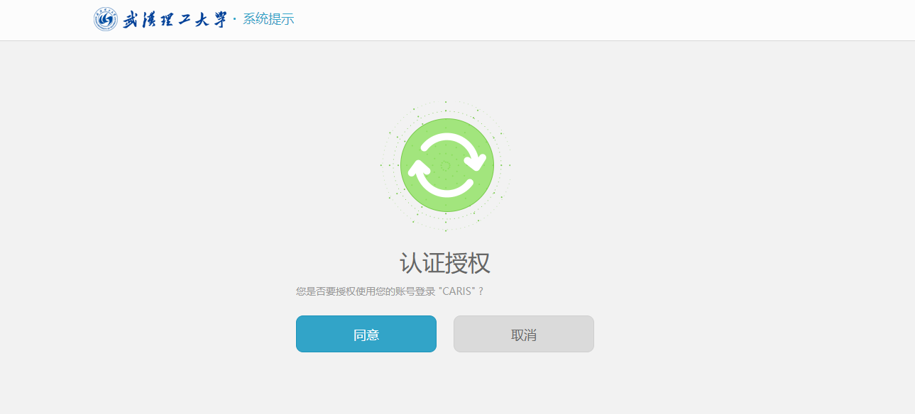

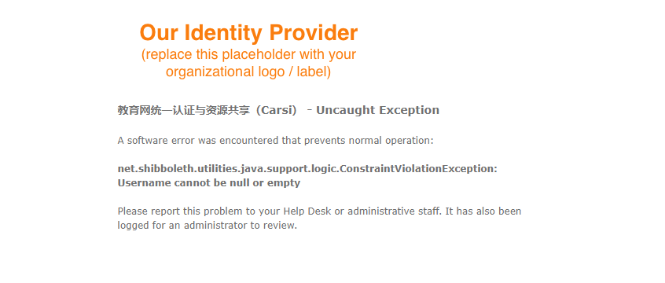

**A: 由于等待时间过长，授权过期导致，重新登陆授权即可。**

**Q: 为什么ESI、JCR等子库无法通过这种方式正常使用？**

**A: Web Of Science数据库商目前只将其平台上的核心库（即SCI、SSCI、CPCI）对CARSI高校开放，其它子库会在以后陆续开通。**